E2C软件概要设计说明书

（V1.0）

文档编号： |  | 文档名称：
编 写： |  | 编写日期：
审 核： |  | 审核日期：
批 准： |  | 批准日期：

E2C系统
软件概要设计说明书
V1.0

文档编号： |  | 项目名称：
编 写： |  | 编写日期：
审 核： |  | 审核日期：
批 准： |  | 批准日期：

文档修订记录
序号 | 修改时间 | 修改人 | 审核人 | 备注
1 | 2021/5/25 | 唐治 |  | V1.0
2
3
4
5
6
7
8
9
10
11
12
13
14
15
16
17
18

目录
第1章 引言 5
1.1 编写目的 5
1.2 预期读者 5
1.3 编写背景 5
1.3.1 系统名称及版本号 5
1.3.2 与其它系统的关系 5
第2章 系统概述 7
2.1系统目标 7
2.2设计原则 7
2.3运行环境 7
2.3.1硬件平台 7
2.3.2软件平台 7
2.4系统整体结构概述 8
2.5关键技术 8
第3章 系统功能说明 9
3.1子系统概述 9
3.2子系统层次结构图 9
3.3子系统功能说明 10
3.3.1 dhlk_commons功能说明 10
3.3.2 dhlk_entity功能说明 10
3.3.3 dhlk_shiro功能说明 11
3.3.4 dhlk_basic_module_service功能说明 11
3.3.5 dhlk_appstore功能说明 12
3.3.6 dhlk_dhlk_bi_tools功能说明 12
3.3.7 dhlk_apis功能说明 13
3.3.8 dhlk_web功能说明 13
3.3.9 dhlk_zuul功能说明 13
3.3.10 dhlk_mqtt_subscribe功能说明 13
第4章 数据库设计 13

第1章 引言

编写目的
本文档是以《软件需求分析说明书》为基础，进一步就《软件需求分析说明书》中的功能从计算软件实现的角度给出的设计描述。即是对需求分析说明书中的功能以计算机软件设计的角度，对上述功能的实现进行合理的功能模块的划分、对上述功能模块的所包含的功能点进行描述和说明。

预期读者
本文档的阅读对象是软件开发人员、业务规范设计人员、软件测试人员、系统安装人员及用户代表。

编写背景

系统名称及版本号
“翰林亿讯E2C物联网平台系统V1.0”

与其它系统的关系
Thingsboard : 承载物联网数据；
BI: 物联网关，用于数据采集；
物联设备： 需采集的设备；
应用层： 基于e2c数据进行二次开发的各类系统。
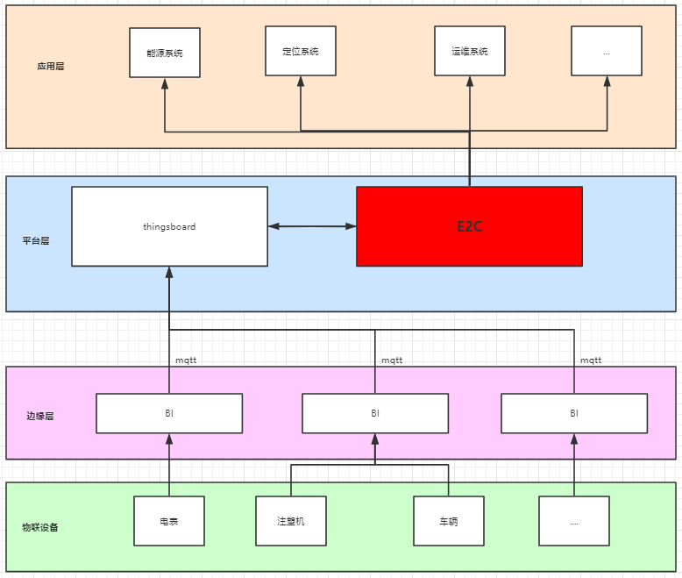

第2章 系统概述

2.1系统目标
构建包含数据采集、数据分析及数据展示的一体化IOT平台，实现“Edge to cloud”的整体流程，为软件开发人员提供便利的开发环境，为软件使用者提供统一化的优质体验。

2.2设计原则
单一职责原则；
接口隔离原则。

2.3运行环境

2.3.1硬件平台
平台及硬件不限，建议基于x86 linux环境进行部署。

2.3.2软件平台
软件名称 | 建议版本
jdk | 1.8
redis | 5.0.8
consul | 1.7.2
mysql | 5.7.11
nginx | 1.10.1
mosquitto | 1.6.10

2.4系统整体结构概述
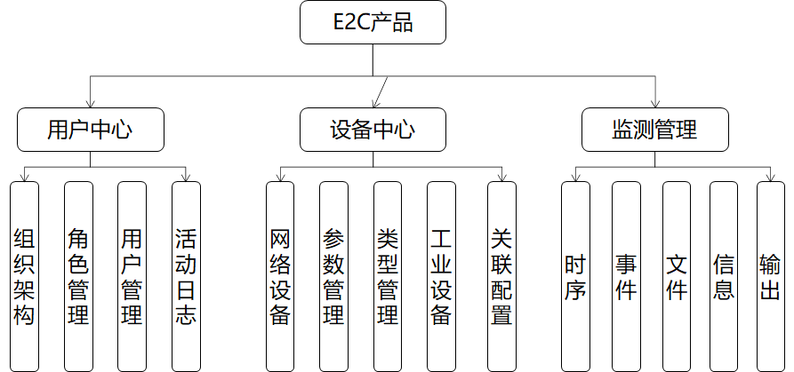

2.5关键技术
Thingsboard: 物联网中间层，用于对物联网数据的存储；该中间件描述了数据从采集到展示的规范，借助该平台，可快速实现物联网平台开发。
Mqtt： 数据传输通道，简单易用，数据多主题分配。用于bi到thingsboard的数据传输及e2c到应用层数据传输。
Consul: 服务注册发现中心

第3章 系统功能说明

3.1子系统概述
dhlk_apis ：与hdfs通信，获取相关数据
dhlk_appstore ：应用市场
dhlk_bi_tools ：报表
dhlk_basic_module_service ：权限服务
dhlk_commons ：通用工具类
dhlk_entity ：通用bean
dhlk_mqtt_subscribe ：数据转出服务
dhlk_shiro ：自定义权限框架
dhlk_web ：接口包装
dhlk_zuul ：统一网关

3.2子系统层次结构图
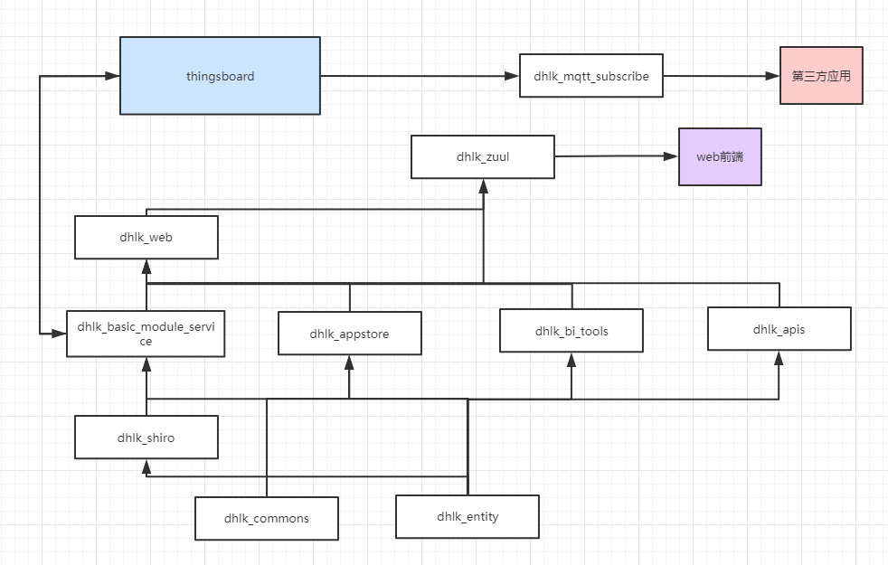

3.3子系统功能说明

3.3.1 dhlk_commons功能说明
整合了常用工具类，如下列表：

domain
JsonResut 包含统一异常处理JSON格式结果返回
Result
UploadFileResult
enums
SystemEnums 平台的统一的枚举自定义
exceptions
MyException 自定义异常
ResulutException 基于自定义枚举的异常
impls
IEmail 邮件发送接口
IEmailCallBack 邮件CallBack
ISMS 短信发送接口
ISMSCallBack 短信CallBack
SendEmail 类
SMS 短信类
systemconst
Const 平台统一的常量定义
utils
Base64Utils
CheckUtils 所有与判断是否相关的工具类，例如是否为空
Convert 所有与转换格式相关的工具类，例如将String转换成Integer
EncryUtils MD5加密
PinyinUtils 汉字转拼音工具类
RMBUtils 人民币大小写转换类
StringUtils 与String有关的工具类

3.3.2 dhlk_entity功能说明
平台所有model集合。
api
ApiClassify API分类
ApiList API接口管理
app
AppMenu 菜单管理
AppPermissions app权限
AppTenant app所属租户
basicmodule
BiProxyClientInfo 代理client
BiProxyConfig 代理配置

......

3.3.3 dhlk_shiro功能说明
对shiro组件进行了自定义包装。

3.3.4 dhlk_basic_module_service功能说明
* 组织管理(例如:工厂、车间、班组...)
* 角色管理
* 权限管理
* 登录服务
* 注销服务
* 权限服务
* 密码服务
* tb通信

3.3.5 dhlk_appstore功能说明
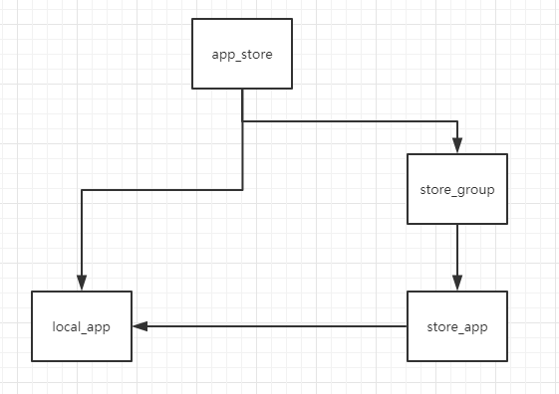
Local_app ： 平台桌面展示的app
Store_app ： 应用商店展示的app
Store_group ： 应用商店app分类

3.3.6 dhlk_dhlk_bi_tools功能说明
报表相关接口及服务

3.3.7 dhlk_apis功能说明
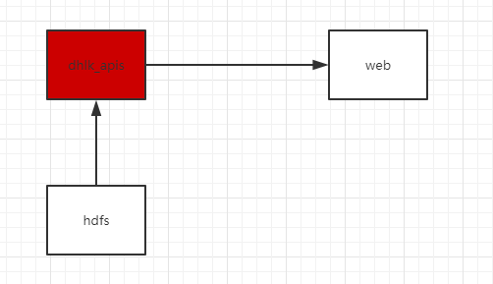

将hdfs数据在页面展示。

3.3.8 dhlk_web功能说明
对 base_model 、appstore、bi_tools、apis 等进行接口包装，实现统一访问。

3.3.9 dhlk_zuul功能说明
网关端口代理，为前端提供统一访问地址。

3.3.10 dhlk_mqtt_subscribe功能说明
将物联网数据转发到第三方平台。

数据库设计
Table: 租户管理
id integer NOT NULL AUTO_INCREMENT,
code varchar(100) DEFAULT NULL COMMENT '租户编码',
name varchar(50) DEFAULT NULL COMMENT '租户名称',
telephone varchar(20) DEFAULT NULL COMMENT '企业联系电话',
adress varchar(100) DEFAULT NULL COMMENT '联系地址',
company_email varchar(50) DEFAULT NULL COMMENT '企业邮箱',
linkman varchar(20) DEFAULT NULL COMMENT '联系人',
phone varchar(15) DEFAULT NULL COMMENT '联系电话',
email varchar(50) DEFAULT NULL COMMENT '邮箱',
start_time timestamp DEFAULT NOW() COMMENT '有效期起',
end_time timestamp DEFAULT NOW() COMMENT '有效期止',
create_time timestamp DEFAULT NOW() COMMENT '创建时间',
devices integer DEFAULT NULL COMMENT '最大设备数',
tb_loginname varchar(50) DEFAULT NULL COMMENT 'tb登录账号',
tb_password varchar(50) DEFAULT NULL COMMENT 'tb登录密码',
tb_id varchar(100) DEFAULT NULL COMMENT '租户id',
is_system integer DEFAULT '1' COMMENT '是否系统默认租户 0是 1否',
file_id varchar(100) DEFAULT NULL COMMENT '附件id',
status integer DEFAULT '0' COMMENT '状态 0正常 2 删除',
public_key varchar(220) DEFAULT NULL COMMENT '公钥',
sign varchar(200) DEFAULT NULL COMMENT '数字签名',
create table dhlk_basic_tenant_menu
(
id integer NOT NULL AUTO_INCREMENT,
menu_id integer DEFAULT NULL COMMENT '菜单id',
tenant_id integer DEFAULT NULL COMMENT '租户id',
primary key (id)
) ENGINE=InnoDB DEFAULT CHARSET=utf8 COMMENT='租户权限维护';
/*==============================================================*/
/* Table: 工厂机构 */
/*==============================================================*/
drop table if exists dhlk_basic_org;
create table dhlk_basic_org (
id integer NOT NULL AUTO_INCREMENT,
code varchar(10) DEFAULT NULL COMMENT '机构编码',
name varchar(20) DEFAULT NULL COMMENT '机构名称',
parent_id integer DEFAULT '0' COMMENT '父机构 0最顶级机构',
status integer DEFAULT '0' COMMENT '状态 0正常 2 删除',
tenant_id integer DEFAULT NULL COMMENT '租户',
PRIMARY KEY (id)
) ENGINE=InnoDB DEFAULT CHARSET=utf8 COMMENT='工厂管理';
-- ----------------------------
-- Records of dhlk_basic_org
-- ----------------------------
INSERT INTO `dhlk_basic_org` VALUES (1, 'dhlk', '大航联科', 0, 2,null);
/*==============================================================*/
/* Table: 访问秘钥 */
/*==============================================================*/
drop table if exists dhlk_basic_org_auth;
create table dhlk_basic_org_auth
(
id integer NOT NULL AUTO_INCREMENT,
auth varchar(100) DEFAULT NULL COMMENT '秘钥',
tenant_id integer DEFAULT NULL COMMENT '租户',
primary key (id)
) ENGINE=InnoDB DEFAULT CHARSET=utf8 COMMENT='访问秘钥';
/*==============================================================*/
/* Table: 网络设备 */
/*==============================================================*/
drop table if exists dhlk_basic_net_devices;
create table dhlk_basic_net_devices
(
id integer NOT NULL AUTO_INCREMENT,
name varchar(50) DEFAULT NULL COMMENT '名称',
ip varchar(50) DEFAULT NULL COMMENT 'ip地址',
gateway varchar(50) DEFAULT NULL COMMENT '默认网关',
mask varchar(50) DEFAULT NULL COMMENT '子网掩码',
create_time timestamp DEFAULT NOW() COMMENT '创建时间',
status integer DEFAULT '0' COMMENT '状态 0正常 1停用',
license varchar(100) DEFAULT NULL COMMENT '许可',
type_id integer DEFAULT '1' COMMENT '设备类型 1大数据一体机 2 BI控制器',
note varchar(200) DEFAULT NULL COMMENT '设备描述',
tenant_id integer DEFAULT NULL COMMENT '租户',
tb_id varchar(100) DEFAULT NULL COMMENT 'tb id',
credentials varchar(100) DEFAULT NULL COMMENT '网络设备访问令牌token',
primary key (id)
) ENGINE=InnoDB DEFAULT CHARSET=utf8 COMMENT='网络设备';
/*==============================================================*/
/* Table: 网络设备故障 */
/*==============================================================*/
drop table if exists dhlk_basic_net_fault;
create table dhlk_basic_net_fault
(
id integer NOT NULL AUTO_INCREMENT,
tb_id varchar(100) DEFAULT NULL COMMENT 'td网络设备Id',
type varchar(100) DEFAULT NULL COMMENT '故障类型',
content text DEFAULT NULL COMMENT '故障信息',
status integer DEFAULT '0' COMMENT '状态 0待处理 1已处理',
create_time timestamp DEFAULT NOW() COMMENT '创建时间',
deal_user integer DEFAULT NULL COMMENT '处理人',
deal_time timestamp DEFAULT NOW() COMMENT '处理时间',
primary key (id)
) ENGINE=InnoDB DEFAULT CHARSET=utf8 COMMENT='网络设备故障';
/*==============================================================*/
/* Table: 生产设备 */
/*==============================================================*/
drop table if exists dhlk_basic_product_devices;
create table dhlk_basic_product_devices
(
id integer NOT NULL AUTO_INCREMENT,
code varchar(100) DEFAULT NULL COMMENT '设备编码',
name varchar(100) DEFAULT NULL COMMENT '设备名称',
org_id integer DEFAULT NULL COMMENT '所属车间',
note varchar(200) DEFAULT NULL COMMENT '描述',
tenant_id integer DEFAULT NULL COMMENT '租户',
classify_id varchar(100) DEFAULT NULL COMMENT '设备分类',
create_time timestamp DEFAULT NOW() COMMENT '添加时间',
status integer DEFAULT '0' COMMENT '状态 0正常 1禁用 2 删除',
tb_id varchar(100) DEFAULT NULL COMMENT 'tdId',
credentials varchar(100) DEFAULT NULL COMMENT '生产设备访问令牌token',
primary key (id)
) ENGINE=InnoDB DEFAULT CHARSET=utf8 COMMENT='生产设备';
/*==============================================================*/
/* Table: 生产设备和网络设备关系 */
/*==============================================================*/
drop table if exists dhlk_basic_product_net;
create table dhlk_basic_product_net
(
id integer NOT NULL AUTO_INCREMENT,
net_id integer DEFAULT NULL COMMENT '设备分类',
product_id integer DEFAULT NULL COMMENT '设备分类',
type integer DEFAULT NULL COMMENT '设备类型',
tenant_id integer DEFAULT NULL COMMENT '租户',
primary key (id)
) ENGINE=InnoDB DEFAULT CHARSET=utf8 COMMENT='生产设备和网络设备关系配置';
/*==============================================================*/
/* Table: 软件网络设备关系表 */
/*==============================================================*/
drop table if exists dhlk_basic_net_devices_soft;
create table dhlk_basic_net_devices_soft
(
id integer NOT NULL AUTO_INCREMENT,
name varchar(50) DEFAULT NULL COMMENT '软件名称',
version varchar(50) DEFAULT NULL COMMENT '当前版本号',
url varchar(200) DEFAULT NULL COMMENT '云端地址url',
port varchar(10) DEFAULT NULL COMMENT '端口号',
net_device_id integer DEFAULT NULL COMMENT '网络设备',
primary key (id)
) ENGINE=InnoDB DEFAULT CHARSET=utf8 COMMENT='软件网络设备关系表';
/*==============================================================*/
/* Table: 用户 */
/*==============================================================*/
drop table if exists dhlk_basic_user;
create table dhlk_basic_user
(
id integer NOT NULL AUTO_INCREMENT,
name varchar(50) DEFAULT NULL COMMENT '姓名',
login_name varchar(50) DEFAULT NULL COMMENT '用户名',
password varchar(100) DEFAULT NULL COMMENT '密码',
phone varchar(50) DEFAULT NULL COMMENT '联系电话',
email varchar(50) DEFAULT NULL COMMENT '邮箱',
status integer DEFAULT '0' COMMENT '状态 0正常 1禁用',
org_id varchar(100) DEFAULT NULL COMMENT '所属机构集合 用逗号分割',
create_time timestamp DEFAULT NOW() COMMENT '创建时间',
is_admin integer DEFAULT '1' COMMENT '是否超级用户 0超级管理员，2租户管理员，1普通用户',
tenant_id integer DEFAULT NULL COMMENT '租户',
primary key (id)
) ENGINE=InnoDB DEFAULT CHARSET=utf8 COMMENT='用户';
/*==============================================================*/
/* Table: mosquito */
/*==============================================================*/
drop table if exists dhlk_basic_data_broker;
create table dhlk_basic_data_broker
(
id integer NOT NULL AUTO_INCREMENT,
name varchar(50) DEFAULT NULL COMMENT '名称',
ip varchar(50) DEFAULT NULL COMMENT 'ip地址',
topic_list varchar(1000) DEFAULT NULL COMMENT '主题',
primary key (id)
) ENGINE=InnoDB DEFAULT CHARSET=utf8 COMMENT='数据订阅';
/*==============================================================*/
/* Table: 用户登录日志 */
/*==============================================================*/
drop table if exists dhlk_basic_login_log;
create table dhlk_basic_login_log
(
id integer NOT NULL AUTO_INCREMENT,
user_id integer DEFAULT NULL COMMENT '登录用户',
ip varchar(50) DEFAULT NULL COMMENT '登录地址',
login_time timestamp DEFAULT NOW() COMMENT '登录时间',
tenant_id integer DEFAULT NULL COMMENT '租户',
primary key (id)
) ENGINE=InnoDB DEFAULT CHARSET=utf8 COMMENT='用户登录日志';
/*==============================================================*/
/* Table: 用户角色关系 */
/*==============================================================*/
drop table if exists dhlk_basic_user_role;
create table dhlk_basic_user_role
(
id integer NOT NULL AUTO_INCREMENT,
user_id integer DEFAULT NULL COMMENT '用户id',
role_id integer DEFAULT NULL COMMENT '角色id',
primary key (id)
) ENGINE=InnoDB DEFAULT CHARSET=utf8 COMMENT='用户角色关系';
/*==============================================================*/
/* Table: 权限 */
/*==============================================================*/
drop table if exists dhlk_basic_permissions;
create table dhlk_basic_permissions
(
id integer NOT NULL AUTO_INCREMENT,
menu_id integer DEFAULT NULL COMMENT '菜单id',
role_id integer DEFAULT NULL COMMENT '角色id',
primary key (id)
) ENGINE=InnoDB DEFAULT CHARSET=utf8 COMMENT='权限';
/*==============================================================*/
/* Table: API分类表 */
/*==============================================================*/
drop table if exists dhlk_api_classify;
create table dhlk_api_classify
(
id integer NOT NULL AUTO_INCREMENT,
class_name varchar(50) DEFAULT NULL UNIQUE COMMENT '分类名称',
parent_id integer DEFAULT NULL COMMENT '父节点',
primary key (id)
) ENGINE=InnoDB DEFAULT CHARSET=utf8 COMMENT='API分类表';
/*==============================================================*/
/* Table: 元数据表 */
/*==============================================================*/
drop table if exists dhlk_basic_meta_table;
create table dhlk_basic_meta_table
(
id integer NOT NULL AUTO_INCREMENT,
table_enname varchar(50) DEFAULT NULL COMMENT '元数据表编码',
table_cnname varchar(50) DEFAULT NULL COMMENT '元数据表名称',
create_time timestamp DEFAULT NOW() COMMENT '创建时间',
status integer DEFAULT '0' COMMENT '状态 0正常 2删除',
primary key (id)
) ENGINE=InnoDB DEFAULT CHARSET=utf8 COMMENT='元数据表';
/*==============================================================*/
/* Table: 角色 */
/*==============================================================*/
drop table if exists dhlk_basic_role;
create table dhlk_basic_role
(
id integer NOT NULL AUTO_INCREMENT,
name varchar(20) DEFAULT NULL COMMENT '名称',
note varchar(200) DEFAULT NULL COMMENT '备注',
is_system integer DEFAULT '1' COMMENT '是否系统默认角色 0是 1否',
tenant_id integer DEFAULT NULL COMMENT '租户',
primary key (id)
) ENGINE=InnoDB DEFAULT CHARSET=utf8 COMMENT='角色';
/*==============================================================*/
/* Table: 系统菜单 */
/*==============================================================*/
drop table if exists dhlk_basic_menu;
create table dhlk_basic_menu
(
id integer NOT NULL AUTO_INCREMENT,
code varchar(50) DEFAULT NULL COMMENT '编码',
name varchar(50) DEFAULT NULL COMMENT '名称',
url varchar(100) DEFAULT NULL COMMENT '请求连接',
status integer DEFAULT '0' COMMENT '状态 0正常 1禁用 2删除',
parent_id int(11) DEFAULT NULL COMMENT '父节点',
perms varchar(500) DEFAULT NULL COMMENT '授权(多个用逗号分隔，如：user:list,user:create)',
type integer DEFAULT '0' COMMENT '类型 0菜单 1按钮',
primary key (id)
) ENGINE=InnoDB DEFAULT CHARSET=utf8 COMMENT='系统菜单';
/*==============================================================*/
/* Table: API接口 */
/*==============================================================*/
drop table if exists dhlk_api_list;
create table dhlk_api_list
(
id integer NOT NULL AUTO_INCREMENT,
version varchar(10) DEFAULT NULL COMMENT '版本',
title varchar(200) DEFAULT NULL COMMENT '接口名称',
content varchar(500) DEFAULT NULL COMMENT '接口说明',
create_time timestamp DEFAULT NOW() COMMENT '创建时间',
status integer DEFAULT '0' COMMENT '状态 0正常 1禁用',
classify_id integer DEFAULT NULL COMMENT '接口分类',
primary key (id)
) ENGINE=InnoDB DEFAULT CHARSET=utf8 COMMENT='API接口';
/*==============================================================*/
/* Table: 元数据表列 */
/*==============================================================*/
drop table if exists dhlk_basic_meta_table_column;
create table dhlk_basic_meta_table_column
(
id integer NOT NULL AUTO_INCREMENT,
column_enname varchar(20) DEFAULT NULL COMMENT '列编码',
column_cnname varchar(20) DEFAULT NULL COMMENT '列名',
data_type varchar(10) DEFAULT NULL COMMENT '数据类型',
length integer DEFAULT NULL COMMENT '数据长度',
table_id integer DEFAULT NULL COMMENT '元数据表',
status integer DEFAULT '0' COMMENT '状态 0正常 2删除',
primary key (id)
) ENGINE=InnoDB DEFAULT CHARSET=utf8 COMMENT='元数据表列';
/*==============================================================*/
/* Table: 设备属性集合 */
/*==============================================================*/
DROP TABLE IF EXISTS dhlk_basic_devices_attr_set;
CREATE TABLE dhlk_basic_devices_attr_set
(
id INTEGER NOT NULL AUTO_INCREMENT,
`name` VARCHAR(100) DEFAULT NULL COMMENT '名称',
`describe` VARCHAR(200) DEFAULT NULL COMMENT '描述',
tenant_id integer DEFAULT NULL COMMENT '租户',
attr_set_id VARCHAR(100) DEFAULT NULL COMMENT '属性ID',
PRIMARY KEY (id)
) ENGINE=INNODB DEFAULT CHARSET=utf8 COMMENT='设备属性集合';
/*==============================================================*/
/* Table: 设备属性明细 */
/*==============================================================*/
DROP TABLE IF EXISTS dhlk_basic_devices_attr_detail;
CREATE TABLE dhlk_basic_devices_attr_detail
(
id INTEGER NOT NULL AUTO_INCREMENT,
attr VARCHAR(100) DEFAULT NULL COMMENT '属性名称',
`code` VARCHAR(100) DEFAULT NULL COMMENT '编码',
data_type VARCHAR(20) DEFAULT NULL COMMENT '数据类型',
data_length INTEGER DEFAULT NULL COMMENT '数据长度',
unit VARCHAR(100) DEFAULT NULL COMMENT '单位',
attr_set_id INTEGER DEFAULT NULL COMMENT '属性集合',
PRIMARY KEY (id)
) ENGINE=INNODB DEFAULT CHARSET=utf8 COMMENT='设备属性明细';
/*==============================================================*/
/* Table: 设备类型属性明细 */
/*==============================================================*/
DROP TABLE IF EXISTS dhlk_basic_devices_classify_detail;
CREATE TABLE dhlk_basic_devices_classify_detail
(
id INTEGER NOT NULL AUTO_INCREMENT,
attr_set_id INTEGER DEFAULT NULL COMMENT '属性集合',
attr_sub_name VARCHAR(100) DEFAULT NULL COMMENT '属性简称',
attr_detail_id INTEGER DEFAULT NULL COMMENT '属性明细',
devices_classify_id VARCHAR(100) DEFAULT NULL COMMENT '设备分类',
PRIMARY KEY (id)
) ENGINE=INNODB DEFAULT CHARSET=utf8 COMMENT='设备类型属性明细';
/*==============================================================*/
/* Table: 公共附件表 */
/*==============================================================*/
drop table if exists dhlk_basic_attachment;
create table dhlk_basic_attachment
(
id INTEGER NOT NULL AUTO_INCREMENT,
name varchar(100),
save_name varchar(50),
path varchar(100),
suffix varchar(10),
create_time timestamp,
data_id varchar(50),
PRIMARY KEY (id)
) ENGINE = INNODB DEFAULT CHARSET = utf8 AUTO_INCREMENT = 1 COMMENT '公共附件表';
/*==============================================================*/
/* Table: 网络设备类型 */
/*==============================================================*/
drop table if exists dhlk_dm_net_type;
create table dhlk_dm_net_type
(
id integer NOT NULL AUTO_INCREMENT,
name varchar(100) DEFAULT NULL COMMENT '类型名称',
status integer DEFAULT '0' COMMENT '状态 0正常 2删除',
PRIMARY KEY (id)
) ENGINE = INNODB DEFAULT CHARSET = utf8 AUTO_INCREMENT = 1 COMMENT '网络设备类型';
/*==============================================================*/
/* Table: 设备类型分类 */
/*==============================================================*/
drop table if exists dhlk_dm_classify_type;
create table dhlk_dm_classify_type
(
id integer NOT NULL AUTO_INCREMENT,
name varchar(100) DEFAULT NULL COMMENT '分类名称',
status integer DEFAULT '0' COMMENT '状态 0正常 2删除',
PRIMARY KEY (id)
) ENGINE = INNODB DEFAULT CHARSET = utf8 AUTO_INCREMENT = 1 COMMENT '设备类型分类';
-- ----------------------------
-- Records of dhlk_dm_classify_type
-- ----------------------------
INSERT INTO `dhlk_dm_classify_type` VALUES (1, '基础类型', 0);
INSERT INTO `dhlk_dm_classify_type` VALUES (2, '其他类型', 0);
/*==============================================================*/
/* Table: 设备分类 */
/*==============================================================*/
DROP TABLE IF EXISTS `dhlk_basic_devices_classify`;
CREATE TABLE `dhlk_basic_devices_classify`
(
`id` VARCHAR(100) NOT NULL,
`classify_name` VARCHAR(100) DEFAULT NULL COMMENT '分类名称',
`describe` VARCHAR(200) DEFAULT NULL COMMENT '描述',
`classify_id` VARCHAR(200) DEFAULT NULL COMMENT '类型',
`tenant_id` integer DEFAULT NULL COMMENT '租户',
`type_id` INTEGER DEFAULT NULL COMMENT '设备类型分类id',
PRIMARY KEY (id)
) ENGINE=INNODB DEFAULT CHARSET=utf8 COMMENT='设备类型管理';
/*==============================================================*/
/* Table: 事件管理 */
/*==============================================================*/
DROP TABLE IF EXISTS `dhlk_basic_event`;
CREATE TABLE `dhlk_basic_event` (
`id` bigint(20) NOT NULL AUTO_INCREMENT,
`alarmId` varchar(64) DEFAULT NULL COMMENT '事件id',
`tenantId` varchar(100) DEFAULT NULL COMMENT '租户id',
`type` varchar(50) DEFAULT NULL COMMENT '类型',
`originator` varchar(100) DEFAULT NULL COMMENT '来源',
`severity` varchar(100) DEFAULT NULL COMMENT '安全级别',
`status` varchar(100) DEFAULT NULL COMMENT '状态',
`startTs` bigint(20) DEFAULT NULL COMMENT '开始时间',
`endTs` bigint(20) DEFAULT NULL COMMENT '结束时间',
`ackTs` bigint(20) DEFAULT NULL COMMENT '确认时间',
`clearTs` bigint(20) DEFAULT NULL COMMENT '清除时间',
`details` text COMMENT '详情',
`propagate` tinyint(4) DEFAULT NULL COMMENT '传播',
`tbId` varchar(255) DEFAULT NULL COMMENT 'tb id',
`createdTime` bigint(20) DEFAULT NULL COMMENT '创建时间',
`name` varchar(100) DEFAULT NULL COMMENT '名称',
PRIMARY KEY (`id`)
) ENGINE=InnoDB AUTO_INCREMENT=25 DEFAULT CHARSET=utf8;
DROP TABLE IF EXISTS `dhlk_memory_size`;
CREATE TABLE `dhlk_memory_size` (
`shift_date` varchar(32) DEFAULT NULL,
`path` varchar(255) DEFAULT NULL,
`tenant` varchar(32) DEFAULT NULL,
`totalSize` bigint(20) DEFAULT NULL
) ENGINE=InnoDB DEFAULT CHARSET=utf8;
/*==============================================================*/
/* Function: 创建函数查出以逗号分开的字符串的第一个数 */
/*==============================================================*/
DELIMITER $$
DROP FUNCTION IF EXISTS `func_splitString`$$
CREATE FUNCTION `func_splitString`
( f_string VARCHAR(1000),f_delimiter VARCHAR(5),f_order INT)
RETURNS VARCHAR(255) CHARSET utf8
BEGIN
DECLARE str VARCHAR(255) DEFAULT '';
SET str = REVERSE(SUBSTRING_INDEX(REVERSE(SUBSTRING_INDEX(f_string,f_delimiter,f_order)),f_delimiter,1));
RETURN str;
END$$
DELIMITER ;
/*============E2CUI升级增加数据表 2020-10-15===================*/
/*==============================================================*/
/* Table: 桌面菜单 */
/*==============================================================*/
drop table if exists dhlk_basic_desktop;
create table dhlk_basic_desktop
(
id integer NOT NULL AUTO_INCREMENT,
menu_id integer DEFAULT NULL COMMENT '菜单id',
user_id integer DEFAULT NULL COMMENT '用户Id',
parent_id integer DEFAULT NULL COMMENT '菜单父Id',
primary key (id)
)ENGINE=InnoDB DEFAULT CHARSET=utf8 COMMENT='桌面菜单';
/*==============================================================*/
/* Table: 用户点击一个模块,记录点击次数 */
/*==============================================================*/
drop table if exists dhlk_basic_module_click ;
create table dhlk_basic_module_click
(
id integer NOT NULL AUTO_INCREMENT,
module_name varchar(50) DEFAULT NULL COMMENT '点击模块名称',
login_name varchar(50) DEFAULT NULL COMMENT '用户名',
click_time timestamp DEFAULT NOW() COMMENT '点击时间',
click_num integer NOT NULL COMMENT '点击次数',
primary key (id)
) ENGINE=InnoDB DEFAULT CHARSET=utf8 COMMENT='模块点击';
/*==============================================================*/
/* Table: 系统消息 */
/*==============================================================*/
drop table if exists dhlk_basic_sys_message;
create table dhlk_basic_sys_message
(
id integer NOT NULL AUTO_INCREMENT,
title varchar(100) DEFAULT NULL COMMENT '标题',
describes varchar(200) DEFAULT NULL COMMENT '描述',
content long varchar DEFAULT NULL COMMENT '内容',
create_time timestamp DEFAULT NOW() COMMENT '创建时间',
tenant_id integer DEFAULT NULL COMMENT '租户id',
is_read long varchar DEFAULT NULL COMMENT '记录租户读取id用逗号隔开',
primary key (id)
)ENGINE=InnoDB DEFAULT CHARSET=utf8 COMMENT='系统消息';
/*==============================================================*/
/* Table: app菜单 */
/*==============================================================*/
drop table if exists dhlk_app_menu;
create table dhlk_app_menu
(
id integer NOT NULL AUTO_INCREMENT,
code varchar(50) DEFAULT NULL COMMENT '编码',
name varchar(50) DEFAULT NULL COMMENT '名称',
url varchar(100) DEFAULT NULL COMMENT '请求连接',
status integer DEFAULT '0' COMMENT '状态 0正常 1禁用 2删除',
parent_id int(11) DEFAULT NULL COMMENT '父节点',
perms varchar(500) DEFAULT NULL COMMENT '授权(多个用逗号分隔，如：user:list,user:create)',
type integer DEFAULT '0' COMMENT '类型 0菜单 1按钮',
app_code varchar(100) DEFAULT NULL COMMENT 'app应用标识',
primary key (id)
) ENGINE=InnoDB DEFAULT CHARSET=utf8 COMMENT='app菜单';
/*==============================================================*/
/* Table: app权限 */
/*==============================================================*/
drop table if exists dhlk_app_permissions;
create table dhlk_app_permissions
(
id integer NOT NULL AUTO_INCREMENT,
menu_id integer DEFAULT NULL COMMENT '菜单id',
role_id integer DEFAULT NULL COMMENT '角色id',
primary key (id)
) ENGINE=InnoDB DEFAULT CHARSET=utf8 COMMENT='app权限';
/*==============================================================*/
/* Table: 应用租户 */
/*==============================================================*/
drop table if exists dhlk_app_tenant;
create table dhlk_app_tenant
(
id integer NOT NULL AUTO_INCREMENT,
app_id integer DEFAULT NULL COMMENT 'app应用id',
app_code varchar(100) DEFAULT NULL COMMENT 'app应用标识',
tenant_id integer DEFAULT NULL COMMENT '租户id',
primary key (id)
) ENGINE=InnoDB DEFAULT CHARSET=utf8 COMMENT='应用租户';
/*============应用市场增加数据表 2020-10-15=====================*/
/*==============================================================*/
/* Table: 本地应用 */
/*==============================================================*/
drop table if exists dhlk_local_app_info;
CREATE TABLE `dhlk_local_app_info` (
`id` int(11) NOT NULL AUTO_INCREMENT,
`app_name` varchar(50) DEFAULT NULL COMMENT 'app名称',
`app_address` varchar(500) DEFAULT NULL COMMENT 'app地址',
`app_logo` mediumtext COMMENT 'app logo',
`other` text COMMENT '其他信息',
`create_time` timestamp NOT NULL DEFAULT CURRENT_TIMESTAMP COMMENT '添加时间',
`tenant_id` int(11) DEFAULT NULL COMMENT '租户对象',
`store_app_id` int(10) DEFAULT NULL COMMENT '下载次数',
PRIMARY KEY (`id`)
) ENGINE=InnoDB AUTO_INCREMENT=80 DEFAULT CHARSET=utf8 COMMENT='app本地应用信息';
/*2020-10-19 增加字段*/
alter table dhlk_local_app_info add token_parameters int(1) COMMENT '是否token传参 0传 1不传';
alter table dhlk_local_app_info add put_advertising int(1) COMMENT '是否投屏广告 0传 1不传';
/*==============================================================*/
/* Table: 市场应用 */
/*==============================================================*/
drop table if exists dhlk_store_app_info;
CREATE TABLE `dhlk_store_app_info` (
`id` int(11) NOT NULL AUTO_INCREMENT,
`app_name` varchar(50) DEFAULT NULL COMMENT 'app名称',
`app_address` varchar(500) DEFAULT NULL COMMENT 'app地址',
`app_logo` mediumtext COMMENT 'app logo',
`group_id` int(11) DEFAULT NULL COMMENT '分组信息',
`other` text COMMENT '其他信息',
`create_time` timestamp NOT NULL DEFAULT CURRENT_TIMESTAMP COMMENT '添加时间',
`system_support` varchar(255) DEFAULT NULL COMMENT '系统支持',
`soft_features` mediumtext COMMENT '软件特色',
`soft_function` mediumtext COMMENT '软件功能',
`system_screenshot` mediumtext COMMENT '系统截图',
`download_count` int(10) DEFAULT NULL COMMENT '下载次数',
`app_type` varchar(255) DEFAULT NULL COMMENT '应用类型',
`app_industry` varchar(255) DEFAULT NULL COMMENT '应用行业',
PRIMARY KEY (`id`)
) ENGINE=InnoDB AUTO_INCREMENT=82 DEFAULT CHARSET=utf8 COMMENT='app store应用信息';
/*2020-10-19 增加字段*/
alter table dhlk_store_app_info add token_parameters int(1) COMMENT '是否token传参 0传 1不传';
alter table dhlk_store_app_info add put_advertising int(1) COMMENT '是否投屏广告 0传 1不传';
alter table dhlk_store_app_info add app_code varchar(20) COMMENT 'app编码';
alter table dhlk_store_app_info add year_fee decimal(10,2) DEFAULT NULL COMMENT '年费';
/*==============================================================*/
/* Table: 市场应用分类 */
/*==============================================================*/
drop table if exists dhlk_store_group_info;
create table if not exists dhlk_store_group_info
(
id int auto_increment
primary key,
group_name varchar(50) null comment '分组名称',
other text null comment '其他信息',
create_time timestamp default CURRENT_TIMESTAMP not null comment '添加时间'
)
comment 'app store分组信息';
INSERT INTO `dhlk_store_group_info`(`group_name`, `other`) VALUES ('资产性能管理', 'string' );
INSERT INTO `dhlk_store_group_info`(`group_name`, `other`) VALUES ('精益生产管理', 'string' );
INSERT INTO `dhlk_store_group_info`(`group_name`, `other`) VALUES ('厂务安全管理', 'string');
INSERT INTO `dhlk_store_group_info`(`group_name`, `other`) VALUES ('其他', 'string');
INSERT INTO `dhlk_basic_menu`(`id`, `code`, `name`, `url`, `status`, `parent_id`, `perms`, `type`) VALUES (125, 'localApp/view', '本地应用', '/application', 0, 0, 'app', 0);
INSERT INTO `dhlk_basic_menu`(`id`, `code`, `name`, `url`, `status`, `parent_id`, `perms`, `type`) VALUES (126, 'appShop/view', '应用市场', '/application', 0, 0, 'app', 0);
INSERT INTO `dhlk_basic_menu`(`id`, `code`, `name`, `url`, `status`, `parent_id`, `perms`, `type`) VALUES (128, 'localApp/delLocalApp', '删除应用', 'localApp/delLocalApp', 0, 125, 'localApp:delLocalApp', 1);
INSERT INTO `dhlk_basic_menu`(`id`, `code`, `name`, `url`, `status`, `parent_id`, `perms`, `type`) VALUES (130, 'localApp/addLocalApp', '下载应用', '/application/appShop', 0, 125, 'dhlk:view', 1);
INSERT INTO `dhlk_basic_menu`(`id`, `code`, `name`, `url`, `status`, `parent_id`, `perms`, `type`) VALUES (131, 'appShop/delStoreApp', '删除应用', 'appShop/delStoreApp', 0, 126, 'appShop:delStoreApp', 1);
INSERT INTO `dhlk_basic_menu`(`id`, `code`, `name`, `url`, `status`, `parent_id`, `perms`, `type`) VALUES (132, 'appShop/addStoreApp', '添加应用', 'appShop/addStoreApp', 0, 126, 'appShop:addStoreApp', 1);
INSERT INTO `dhlk_basic_menu`(`id`, `code`, `name`, `url`, `status`, `parent_id`, `perms`, `type`) VALUES (133, 'appShop/detailStoreApp', '查看应用', 'appShop/detailStoreApp', 0, 126, 'appShop:detailStoreApp', 1);
INSERT INTO `dhlk_basic_menu`(`id`, `code`, `name`, `url`, `status`, `parent_id`, `perms`, `type`) VALUES (134, 'appShop/editStoreApp', '编辑应用', 'appShop/editStoreApp', 0, 126, 'appShop:editStoreApp', 1);
INSERT INTO `dhlk_basic_permissions`(`id`, `menu_id`, `role_id`) VALUES (400, 125, 1);
INSERT INTO `dhlk_basic_permissions`(`id`, `menu_id`, `role_id`) VALUES (401, 126, 1);
INSERT INTO `dhlk_basic_permissions`(`id`, `menu_id`, `role_id`) VALUES (403, 128, 1);
INSERT INTO `dhlk_basic_permissions`(`id`, `menu_id`, `role_id`) VALUES (405, 130, 1);
INSERT INTO `dhlk_basic_permissions`(`id`, `menu_id`, `role_id`) VALUES (406, 131, 1);
INSERT INTO `dhlk_basic_permissions`(`id`, `menu_id`, `role_id`) VALUES (407, 132, 1);
INSERT INTO `dhlk_basic_permissions`(`id`, `menu_id`, `role_id`) VALUES (1199, 133, 1);
INSERT INTO `dhlk_basic_permissions`(`id`, `menu_id`, `role_id`) VALUES (1210, 134, 1);
/*==============================================================*/
/* Table: 数据库连接 */
/*==============================================================*/
drop table if exists dhlk_bi_database;
create table dhlk_bi_database
(
id integer NOT NULL AUTO_INCREMENT,
name varchar(50) DEFAULT NULL COMMENT '连接名称',
url varchar(50) DEFAULT NULL COMMENT '连接地址',
port integer DEFAULT NULL COMMENT '端口',
username varchar(20) DEFAULT NULL COMMENT '用户名',
password varchar(20) DEFAULT NULL COMMENT '密码',
create_user integer DEFAULT NULL COMMENT '添加人',
create_time timestamp DEFAULT NOW() COMMENT '添加时间',
primary key (id)
)ENGINE=InnoDB DEFAULT CHARSET=utf8 COMMENT='数据库连接';
/*==============================================================*/
/* Table: 报表面板 */
/*==============================================================*/
drop table if exists dhlk_bi_panel;
create table dhlk_bi_panel
(
id integer NOT NULL AUTO_INCREMENT,
name varchar(50) DEFAULT NULL COMMENT '名称',
content long varchar DEFAULT NULL COMMENT '内容',
create_user integer DEFAULT NULL COMMENT '添加人',
create_time timestamp DEFAULT NOW() COMMENT '添加时间',
issue integer DEFAULT 0 COMMENT '发布 0 未发布 1 已发布',
primary key (id)
)ENGINE=InnoDB DEFAULT CHARSET=utf8 COMMENT='报表面板';

